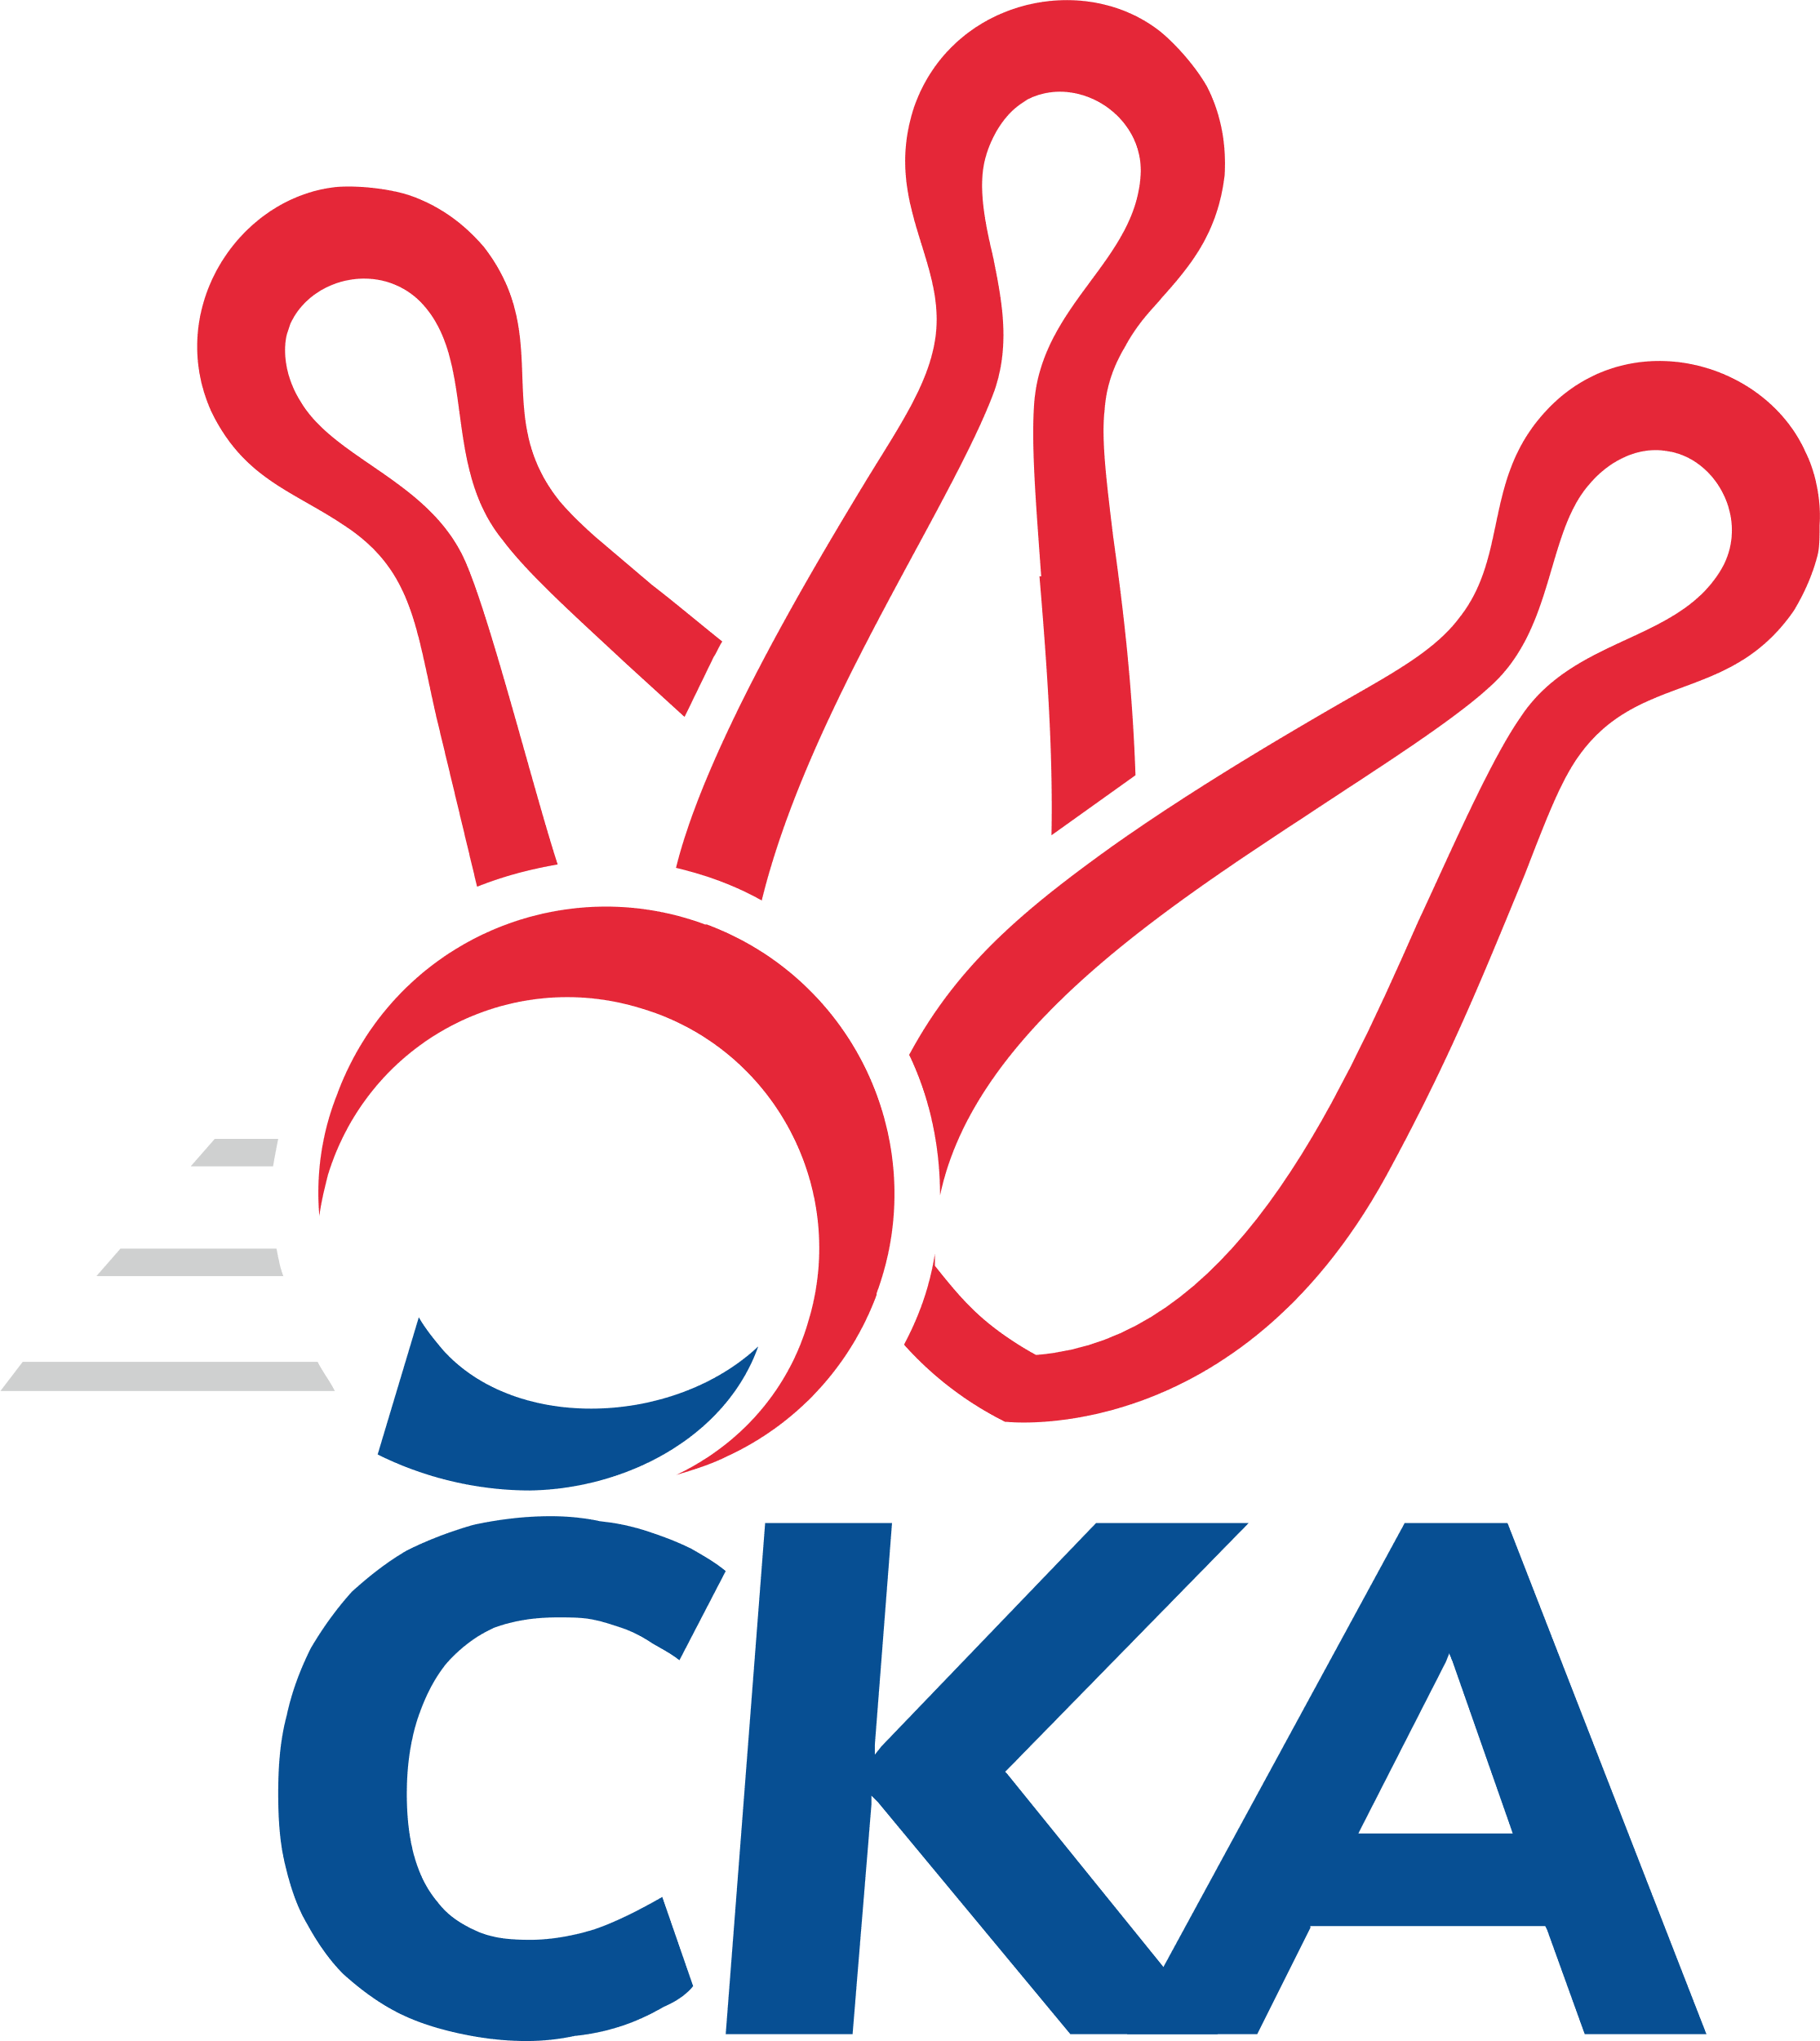**1. KUŽELKÁŘSKÁ LIGA DOROSTU**

**Semifinále**

Ročník 2022/2023 27.03.2023

## a+C Slavoj plzeň

Pořadí 1. nához



Pořadí 2. nához



Celková tabulka

**Poř. Družstvo Body Celkový nához**

1. TJ Sokol Kdyně 14 3388

2. Kuželky Aš 13 3295

3. TJ Lokomotiva České Velenice 11 3423

4. CB Dobřany 11 3342

5. TJ Jiskra Hazlov 10 3272

6. TJ Slovan Kamenice nad Lipou 6 3178

7. TJ Jiskra Nová Bystřice 4 3103

8. TJ Blatná 3 3093

## B+D Rosice

Pořadí 1. nához



Pořadí 2. nához



Celková tabulka

**Poř. Družstvo Body Celkový nához**

1. SKK Náchod 14 3313

2. TJ Třebíč 14 3295

3. KK Orel Ivančice 11 3280

4. TJ Sokol Vracov 9 3182

5. KK Kosmonosy 8 3156

6. SKK Jičín 8 3147

7. TJ Centropen Dačice 5 3105

8. KK Kosmonosy 3 3061